INDICAÇÃO Nº

Autoria: Vereador Paquito de Todos

Senhor Presidente,
Indico à Mesa, nos termos regimentais e após ouvir o Plenário, que seja encaminhada uma solicitação à Empresa Municipal de Obras e Urbanização (Emurb) requisitando o serviço de reparo de manilha na rua São Gonçalo, próximo ao número 33, no bairro 18 do Forte.
Diante de tal fato, faz-se necessária a atenção das entidades competentes para realizarem, com urgência, a manutenção no citado endereço.

Palácio Graccho Cardoso, Aracaju, 11 de junho de 2024.
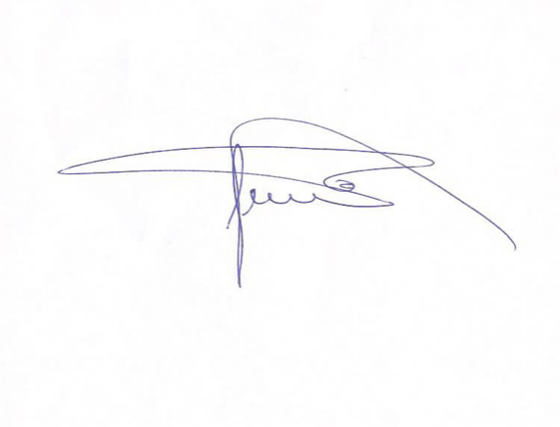
Paquito de Todos
Vereador

